**Путешествие по планете. Окружающий мир 2класс.**

**Кинопособие уроков « Окружающий мир» 2класс** разработано в соответствии с Федеральным государст­венным образовательным стандартом начального общего образования. Представленные видеоматериалы сориентированы на орга­низацию учебной деятельности детей, в том числе на пояснение наи­более существенных элементов содержания урока.

**Тип урока:** комбинированный

**Цель:**

— формирование целостной картины мира и осознание ме­ста в нём человека на основе единства рационально-научного познания и эмоционально-ценностного осмысления обучающего личного опыта общения с людьми и природой;

**Задачи:**

**Предметные**

Научатся находить, называть и показывать на глобусе и карте мира океаны и материки; осознают масштабность нашей планеты, а себя – её жителями.

*Получат возможность научиться работать с картой и глобусом.*

**Метапредметные**

*Регулятивные УУД:*

Понимать учебную задачу урока и стремиться её выполнить;

- планировать своё действие в соответствии с поставленной задачей.

*Познавательные УУД:*

Осуществлять поиск необходимой информации; строить речевое высказывание; работать с текстом; делать выводы.

*Коммуникативные УУД:*

Строить понятные для партнёра высказывания; осуществлять взаимоконтроль.

**Личностные**

- учебно-познавательный интерес к новому учебному материалу;

-способность к самооценке на основе критерия успешности учебной деятельности

**Основные виды деятельности обучающихся**

- сравнивать глобус и карту мира;

-находить, называть и показывать на глобусе и карте мира океаны и материки;

-соотносить фотографии, сделанные на разных материках, с местоположением этих районов на карте мира

**Основные понятия**

Океаны и материки Земли.

**Проверка готовности к усвоению нового материала**

1. Вспомни, с какой картой мы уже по­знакомились.

2. Как читать карту?

3.Сравни глобус и карту мира. Назови с помощью карты океаны и материки Земли.

**Изучение нового материала**

Путешествовать по планете можно с по­мощью карты мира

На карте хорошо видно, что на Земле много воды. Огромные водные пространства называются океанами. А огромные участки суши, со всех сторон окружённые водой, называются материками (континентами).

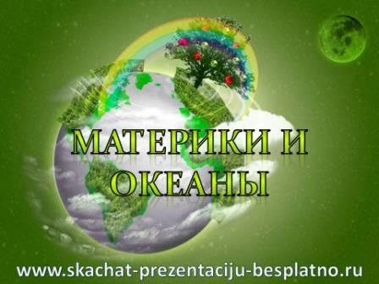

**Презентация Материки и океаны**

**Путешествия по планете, материки и океаны**

<iframe width="560" height="315" src="https://www.youtube.com/embed/uJ9o043Pd3M" frameborder="0" allowfullscreen></iframe>

**«ПутешествиепоматерикамЗемли»**

<iframe width="560" height="315" src="https://www.youtube.com/embed/T26YA92mxbE" frameborder="0" allowfullscreen></iframe>

**Сколько океанов на поверхности Земли?**

<iframe width="560" height="315" src="https://www.youtube.com/embed/EsSK5wRK2yI" frameborder="0" allowfullscreen></iframe>

**СКОЛЬКОВСЕГООкеановиМорей**

<iframe width="560" height="315" src="https://www.youtube.com/embed/PG9wtNeqaiQ" frameborder="0" allowfullscreen></iframe>

**Осмысление и понимание полученных знаний НУИ**

**Изучаем материки и океаны нашей планеты**

<iframe width="560" height="315" src="https://www.youtube.com/embed/u0RFpnmBcK4" frameborder="0" allowfullscreen></iframe>

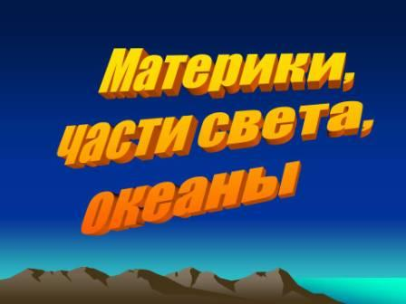

**Презентация. Материалы, части света, океаны**

**Самостоятельное применение знаний**

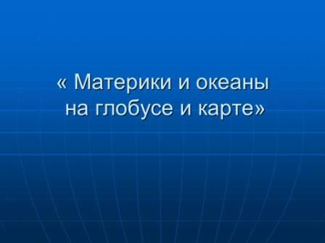

**Презентация Материки и океаны на глобусе и карте**

**Домашнее задание**уч.с.114-117,раб.тетр. С. 73-75

**Источники информации**:

А. А. Плешаков учебник, рабочая тетрадьОкружающий мир 2класс Москва

«Просвещение» 2014

**Хостинг презентацийокружающий мир**

-http://ppt4web.ru/nachalnaja-shkola/prezentacija-k-uroku-okruzhajushhego-mira-vo-klasse-chto-takoe-ehkonomika.html